Воинские захоронения и памятники на территории Ошмянщины

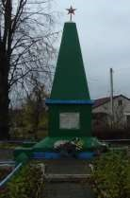 | Памятник воинам-землякам,  погибшим в годы ВОВ аг. Боруны
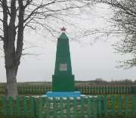 | Памятник воинам-землякам,  погибшим в годы ВОВ д.Гиневцы
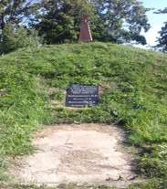 | Курган д. Горецковщина
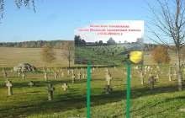 | Воинское кладбище аг. Боруны
 | Братская могила аг.Боруны
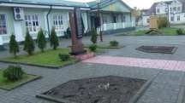 | Памятник воинам-землякам, погибшим в годы Великой Отечественной войны аг.Гольшаны

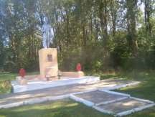 | Памятник воинам-землякам, погибшим в годы Великой Отечественной войны д.Семерники
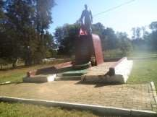 | Памятник воинам-землякам, погибшим в годы Великой Отечественной войны д.Михайловщина
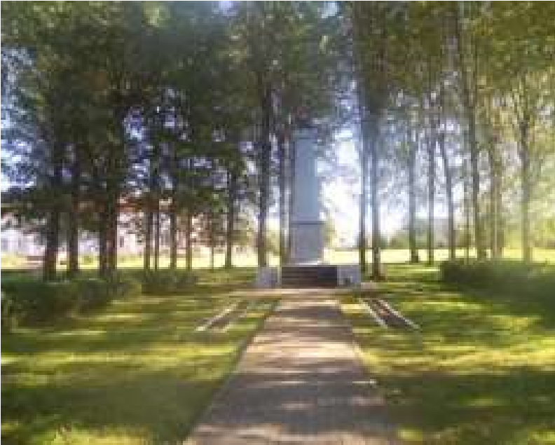 | Обелиск воинам-землякам, погибшим в годы Великой Отечественной войны д.  Доргишки
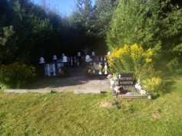 | Место массового уничтожения  жителей цыганской национальности  д.Новосяды

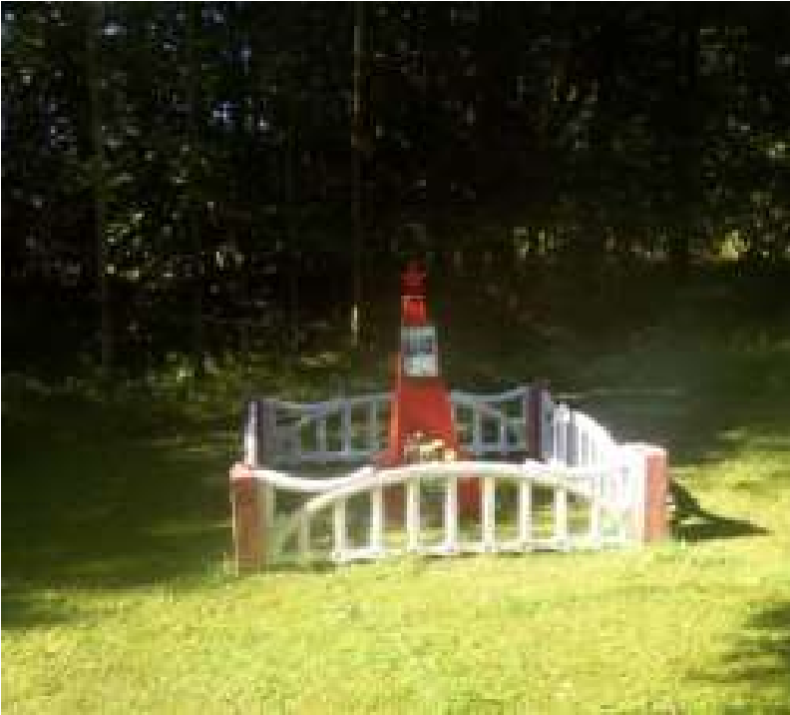 | Памятник Авдееву и Стреленко д.  Дертники
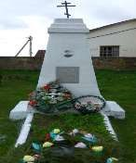 | Индивидуальная могила Кавецкому  И.Г. аг.Гольшаны, территория церкви
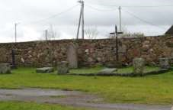 | Братская могила немецких солдат времен Первой мировой войны аг.  Гольшаны, территория костела
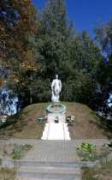 | Памятник ВОВ аг. Гравжишки
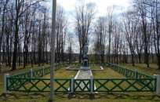 | Памятник ВОВ д. Клевица

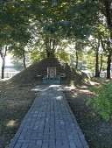 | Курган Славы ВОВ д. Щепановичи
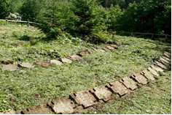 | Воинское захоронение д.Доржи
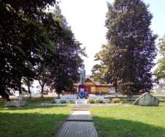 | Памятник погибшим  землякам д. Гроди | воинам-
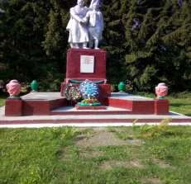 | Памятник погибшим  землякам д. Толминово | воинам-
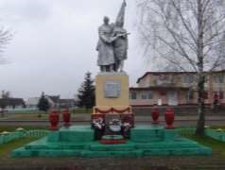 | Памятник погибшим воинам-  землякам аг.Жупраны

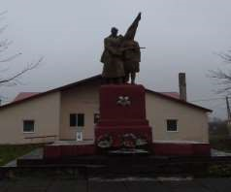 | Памятник погибшим  землякам аг. Краковка | воинам-
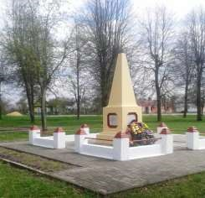 | Памятник погибшим землякам аг. Станция Ошмяны | воинам-
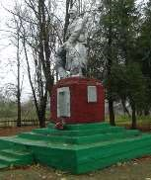 | Памятник погибшим воинам-  землякам д. Поляны
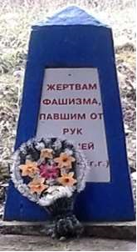 | Место массового уничтожения  Урочище Ройста (д.Ягеловщина)

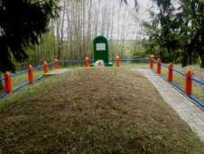
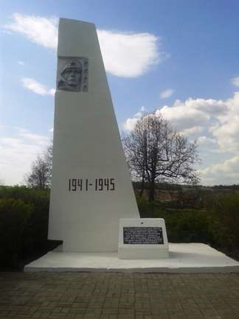 | Памятник летчику Гарбунову д.  Нарбуты
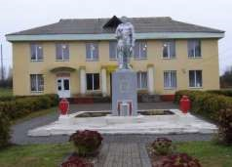 | Памятник воинам-землякам,  погибшим во время ВОВ аг. Каменный Лог
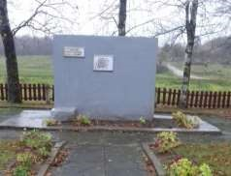 | Мемориальная доска погибшим  воинам-землякам д.Погири

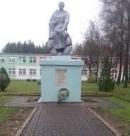 | Памятник воинам погибшим во время ВОВ д. | -землякам,  Цуденишки
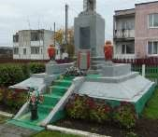 | памятник погибшим  землякам аг. Кольчуны | воинам-
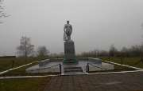 | памятник-скульптура воинам-землякам д. Буденовка | погибшим
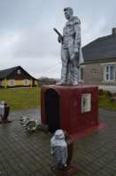 | Памятник погибшим  землякам аг. Крейванцы | воинам-
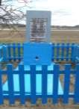 | Обелиск д. Гордиевцы

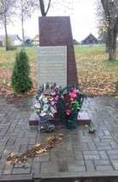 | Памятник погибшим воинам  землякам аг. Мурованая Ошмянка | -
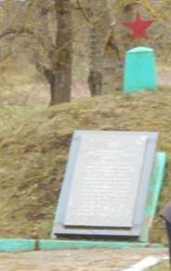 | Курган Памяти д. Рудишки
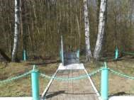 | Захоронение жертв геноцида ур. Углеево
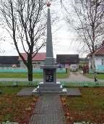 | Памятник воинам-землякам аг.  Новоселки
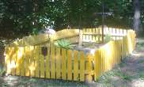 | Воинское захоронение Первой  Мировой войны д.Огородники
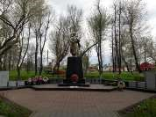 | Братская могила советских воинов и партизан (1941-1945 гг.)г. Ошмяны, ул. Советская, городской парк
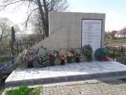 | Братская могила советских воинов и партизан (1944-1945 гг.)г. Ошмяны, ул. Я. Коласа, старое городское кладбище
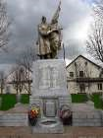 | Памятник борцам за Советскую  власть (октябрь 1958 г.) г.Ошмяны ул.Советская (сквер)

